**Gdzie dostępna jest modna odzież dla puszystych mężczyzn?**

**W naszym artykule znajdziesz odpowiedź na pytanie, gdzie dostępna jest odzież dla puszystych mężczyzn. Zachęcamy do zapoznania się z treścią artykułu.**

**Gdzie kupić odzież dla puszystych mężczyzn?**

mężczyźni którzy noszą rozmiary XXL a nawet i większe często mają problemy w kupić dla siebie odpowiednią odzież w sklepach stacjonarnych. Gdzie zatem dostępna jest [odzież dla puszystych mężczyzn](https://www.xxlmen.pl/)?

**Odzież męska w rozmiarach XXL i więcej**

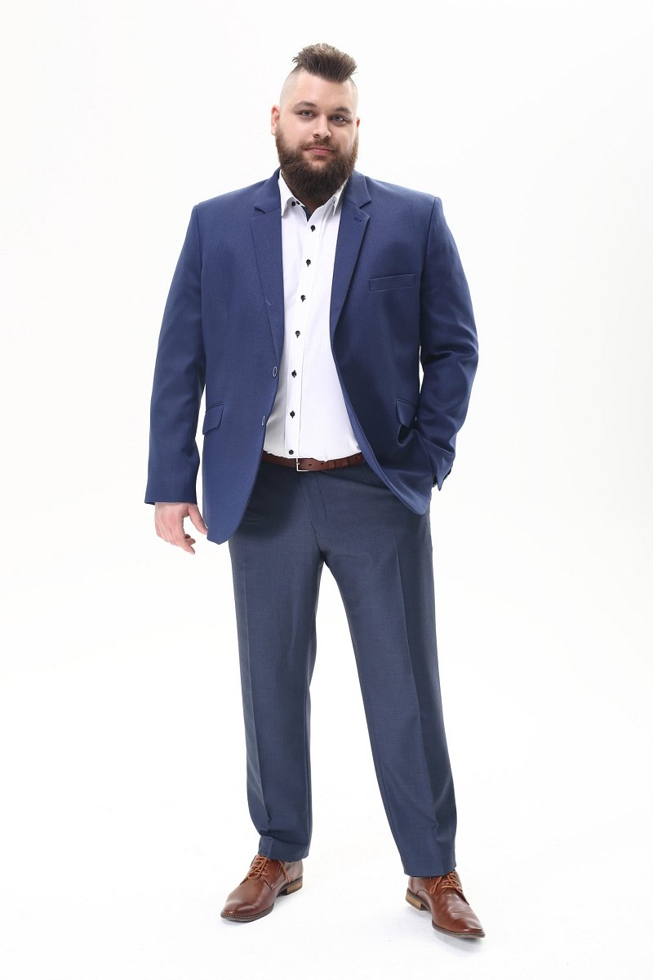

Panowie, którzy noszą rozmiar XXL bądź też nieco większe rozmiary powinni szukać dla siebie odpowiedniej oferty w sklepach internetowych. Bowiem to właśnie tam możlie jest znalezienie eleganckiej **odzieży dla puszystych mężczyzn** jak i casualowej czy też sportowej. W zależności od tego co aktualnie jest nam potrzebne w naszej garderobie.

**Odzież dla puszystych mężczyzn w ofercie XXLMEN**

Jednym z miejsc, w sieci, które oferuje *odzież dla puszystych mężczyzn* jest sklep internetowy XXLmen. W jego ofercie znajdziemy zarówno szeroki wybór zestawów garniturowych jak i poszczególne elementy eleganckiej odzieży takie jak marynarki, koszule czy spodnie garniturowe. Dodatkowo dostępne są wszelkiego rodzaju akcesoria typu szelki, paski w większych rozmiarach i inne. Z racji tego, iż zaczyna się sezon jesienno- zimowy warto także zwrócić uwagę na kurtki męskie oferowane przez XXLMEN.